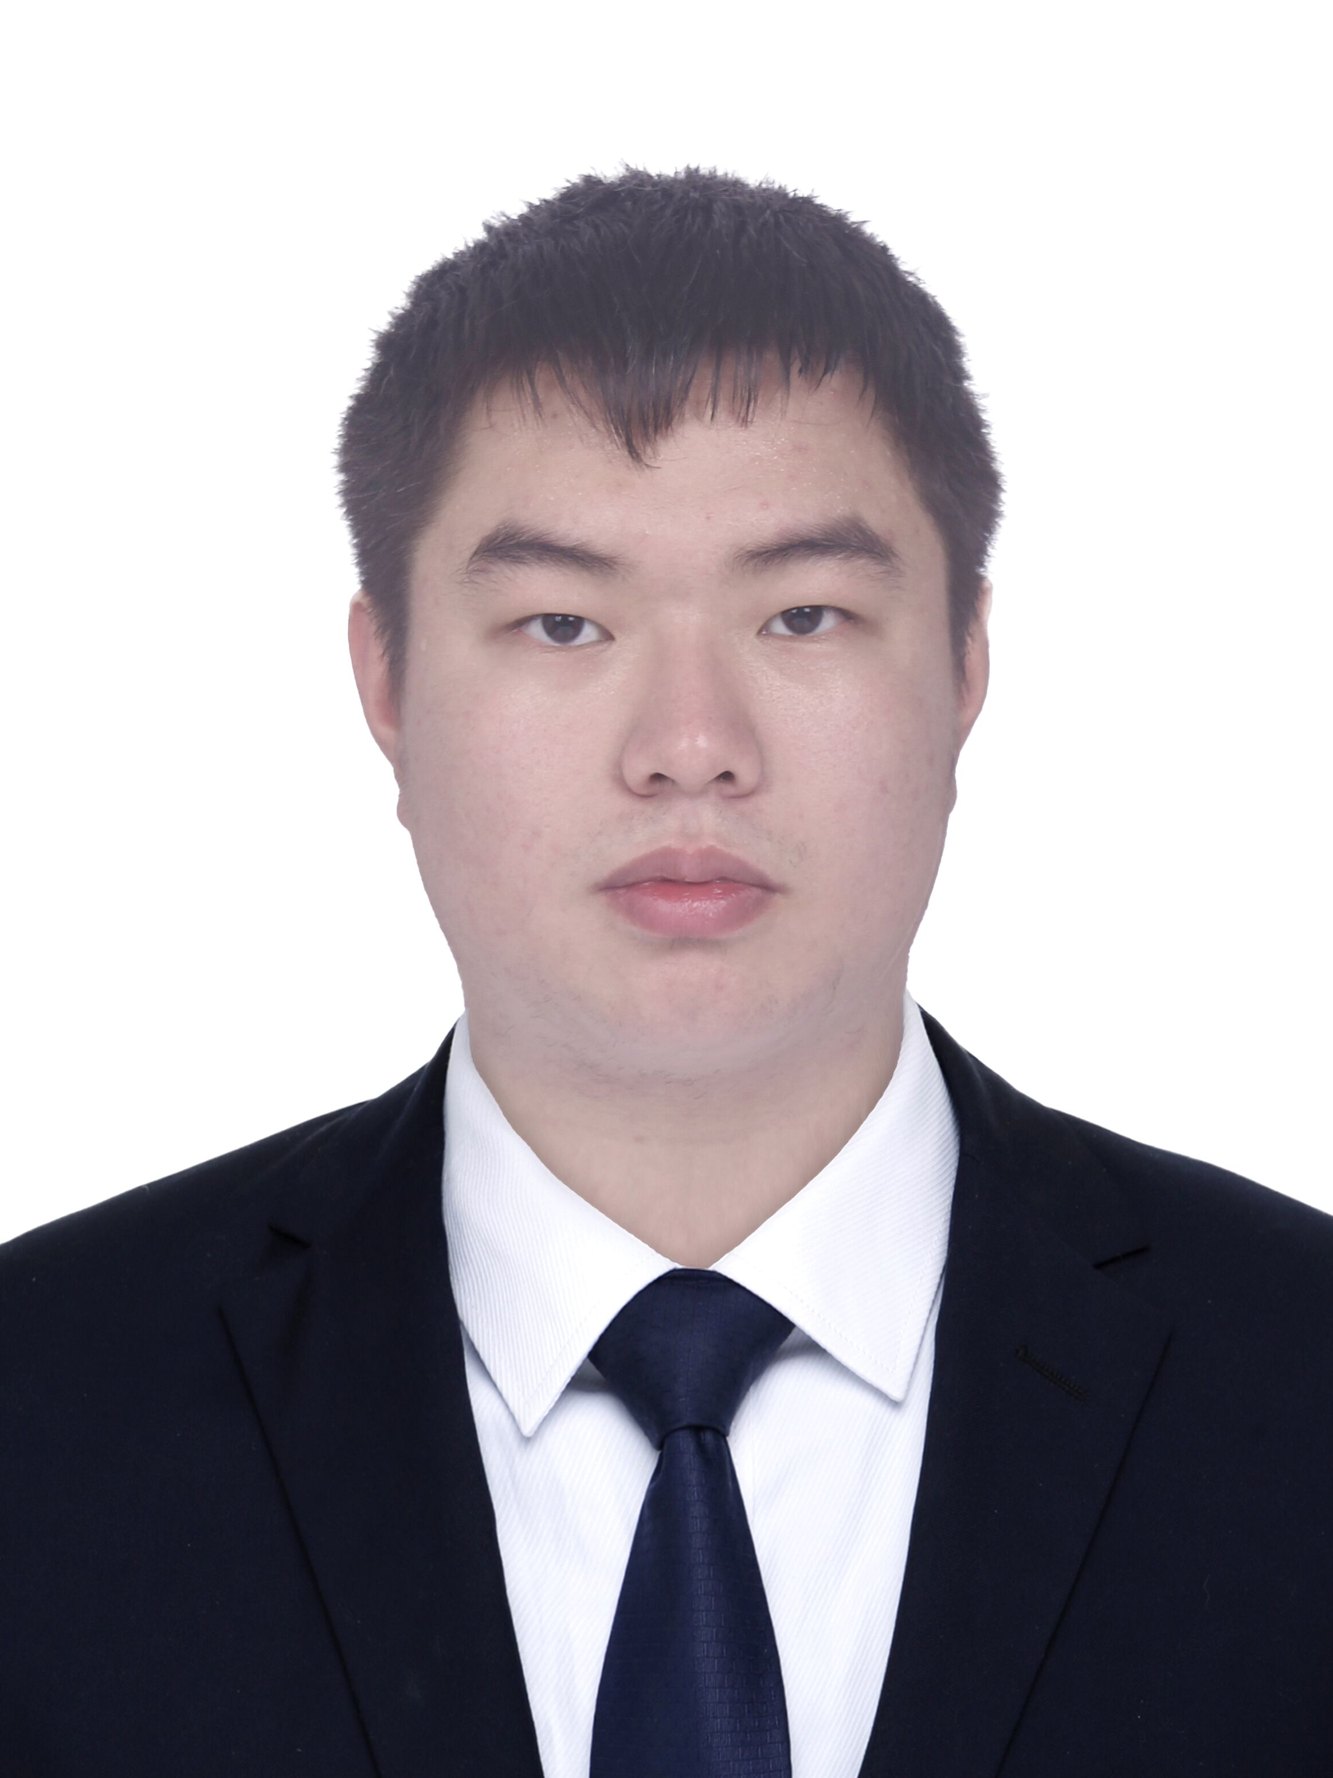
罗汉斌
(+86)157-9786-9076 | luohanbin03@outlook.com | https://github.com/HanbinLuo
教育背景
2021.09-2025.07 江西科技师范大学 本科-电子信息工程
- GPA: 3.66/5.0 (3/23) 获国家励志奖学金、校级三等奖学金
- 主修课程: 模拟电路、数字电路、通信原理、数字信号处理、C语言程序设计
2025.09-2028.07 上海大学 硕士-信号与信息处理
- 研究方向：领域专用处理器、处理器微架构、嵌入式系统、并行计算
项目经历
2025/10- 至今 华为无线网络研究部-DDA驱动的SIMC架构设计 模拟器开发
- 项目需求：通过SIMC架构和DDA算芯协同优化，实现SRS端到端经典与transformer模型计算功能，吞吐率性能损失<1%，面效相比基线架构面效提升1.5x，L3存储需求降低30%。
- 主要工作：负责通信基站调度框架建模，在GEM5模拟器中搭建多核CPU和多异构计算单元系统，复现华为基站基线算法，开发仿真工具链，修改GEM5中RISC-V CPU支持SMP多核和自定义计算单元挂载和调度，找到处理器核数和计算单元数的平衡点。
- 项目成果：交付初版仿真器，帮助华为定位通信基站处理器调度瓶颈，实现灵活可定制的异构系统仿真框架。
2025.12-至今 清华大学&上海深原芯轶-28nm通信基带SOC Venus 2.0 数字IC前端&验证
- 项目需求： 优化Venus 1.0处理器吞吐量，升级多核架构，移植台积电28nm工艺库，新增USB，JESD204B等IP。
- 主要工作：前端：负责Venus处理器向量拓展单元优化，优化tile前端取指译码模块提升吞吐量，优化hazard检测，拓展指令集支持；后端：完成tile层28nm台积电工艺下的综合和PR，分析时序报告并定位处理器瓶颈，搭建自动化RTL验证框架，负责soc顶层，cluster层，dfe模块等的上板验证、前仿、后仿、覆盖率测试等大量验证工作。
- 项目成果：提升处理器吞吐量，定位向量拓展、LSU等多处bug并修复，计划8月在台积电投片。
2026.5-至今 上海深原芯轶-HIVE无人机集群通信基站 LINUX驱动
- 项目需求： 开发通信基站和终端，移植DFE模块完成同步、相关、抽取、频移、缓存与中断，实现5G NR收发。
- 主要工作：移植ZYNQ7045裸机DFE驱动到LINUX下，使用KU5P+RK3588双芯架构，FPGA侧使用GC0802采集5G信号，DFE模块进行同步和定时检测，经过PCIE3.0*4连接RK3588，开发XDMA内核驱动以及用户态DFE驱动程序。
- 项目成果：目前实现RK3588通过FPGA侧配置GC0802，读写DDR，DFE模块实现定时中断和PSS检测等。
竞赛荣誉
2022.04 2022江西省电子设计专题赛-省一等奖 个人赛
2023.04 2023江西省电子设计专题赛-省一等奖 个人赛
2023.07 2023全国大学生电子设计竞赛-火情巡查无人机-全国一等奖 队长
2024.07 2024第十五届蓝桥杯决赛-嵌入式开发-全国二等奖 个人赛
2024.07 2024全国大学生电子设计竞赛赛区赛-立体货架盘点无人机系统-省一等奖 队长
专业技能
- 数字IC：了解数字IC设计全流程基本知识，了解使用Design Compiler, DVE, VCS,Innovus等软件进行仿真、综合、PR、后仿等。了解GEM5，QEMU等体系结构模拟器开发和使用。了解Xilinx，Altera等FPGA使用。了解RISC-V处理器架构，了解处理器微架构，了解UVM验证方法，有RISC-V处理器原型验证经验。
- 嵌入式：了解嵌入式linux开发基本知识，了解uboot移植，linux内核移植，rootfs构建，有imx6ull，RK3506，RK3588开发经验；掌握常见MCU开发方法，有IP验证经验，了解ARM+FPGA异构系统开发方法。
- 硬 件：掌握立创EDA、AD等使用，了解使用立创EDA绘制原理图和PCB，熟练掌握元器件焊接和调试方法。
自我评价
具有良好的责任心和沟通能力，具备一定的抗压能力，对嵌入式开发具有浓厚兴趣，对处理器底层有一定了解，熟练使用AI工具提升开发效率，熟练掌握git使用和文档编写、有良好的代码习惯。

